МИНИСТЕРСТВО ОБРАЗОВАНИЯ РЕСПУБЛИКИ БЕЛАРУСЬ

Учреждение образования «Полоцкий государственный университет»

Факультет информационных технологий

Кафедра технологий программирования

**ОТЧЕТ** **ПО ЛАБОРАТОРНЫМ РАБОТАМ**

Дисциплина: **«**Цифровая обработка изображений**»**

ВЫПОЛНИЛ студент группы 15-ИТ-1

Веселов С.В.

ПРОВЕРИЛ Богуш Р.П.

Полоцк 2019 г.

**Цель:** реализация методов обработки изображения для решения практических задач.

**Ход выполнения работы**

1. По теоретическим сведениям изучить алгоритм работы и особенности методов обработки изображения.

2. На выбранном языке программирования с применением библиотек OpenCV, dlib b др. написать программу обработки изображения заданными методами, обладающую следующими минимальными требованиями:

2.1 загрузка изображения из файла - jpg, png, bmp;

2.2 преобразование цветного изображения в полутоновое;

2.3 отображение результата обработки на экране в режиме предпросмотра для всех функций обработки;

2.4 преобразование цветного или полутонового изображения в бинарное с применением одного из адаптивных алгоритмов бинаризации;

2.5 добавление к исходному изображению шума («соль и перец» и гауссова);

2.6 увеличение/уменьшение яркости изображения;

2.7 масштабирование изображения (увеличение и уменьшение, “zoom”);

2.8 улучшение контраста;

2.8 фильтрация: масочная НЧ, ВЧ, Фильтр Гаусса, медианная, фильтр тиснения.

**Для каждого типа фильтра по три размера маски**.

Сравнить результаты фильтрации для изображений с шумом «соль и перец» и гауссова. Сделать вывод об эффективности типа фильтра.

2.9 выделение контуров - для выделения заданного направления линий (вертикальных, горизонтальных, диагональных), линейное контрастирование (методом Лапласа) и нелинейное контрастирование (методом Превитта, Робертса, Собела).

Применить все типы фильтров к тестовому изображению, на котором присутствуют линии, расположенные под различным углом, сделать выводы.

**Результат выполнения работы**

В результате проделанной работы было создано приложение для обработки изображений.

Рассмотрим все функции приложения и результаты их работы. На рисунке 1 представлено окно приложения, на котором находится панель для работы с изображением: выбор файла, и выбор дополнительных параметров, индивидуально для каждого варианта задания.

Рисунок 1 – Окно программы

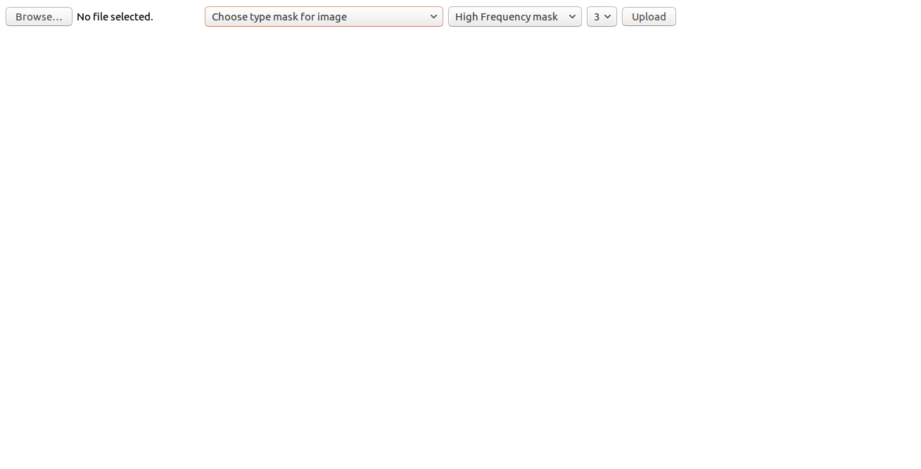Загружать для обработки можно изображения, которые имеют тип jpg, png, bmp, сохранять также можно любой из этих трех типов.

Первый блок обработки изображения включает в себя преобразование цветного изображения в полутоновое и в бинарное.

Преобразование в полутоновое: используется формула Y = 0,3R + 0,59G + 0,11B. Результаты преобразования можно увидеть на рисунке 2.

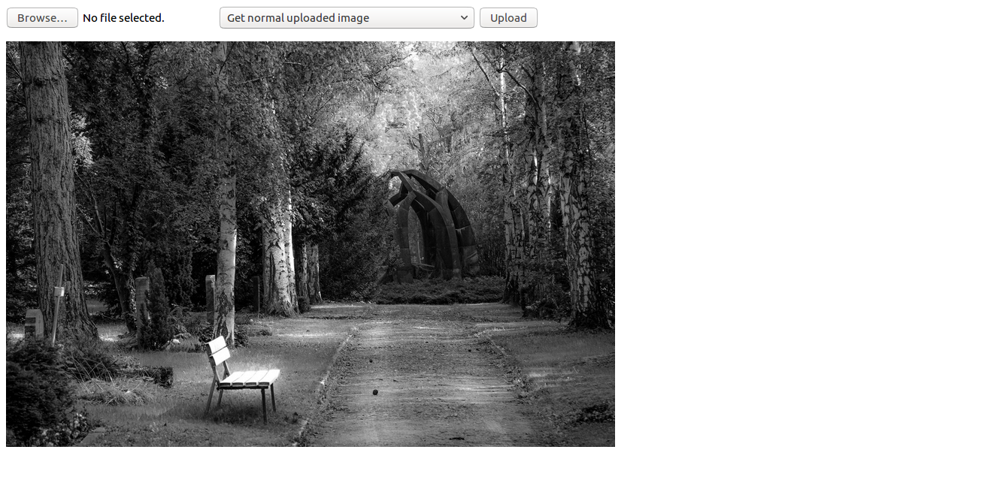

Рисунок 2 – Полутоновое изображение

Преобразование цветного изображения в бинарное происходит таким образом: сначала получаем полутоновое изображение и строим гистограмму, после используем алгоритм Отса. Суть метода Отса заключается в нахождении такого оптимального порога между двумя классами яркостей, чтобы внутриклассовая дисперсия была минимальной. Результат бинаризации изображения представлен на рисунке 3.

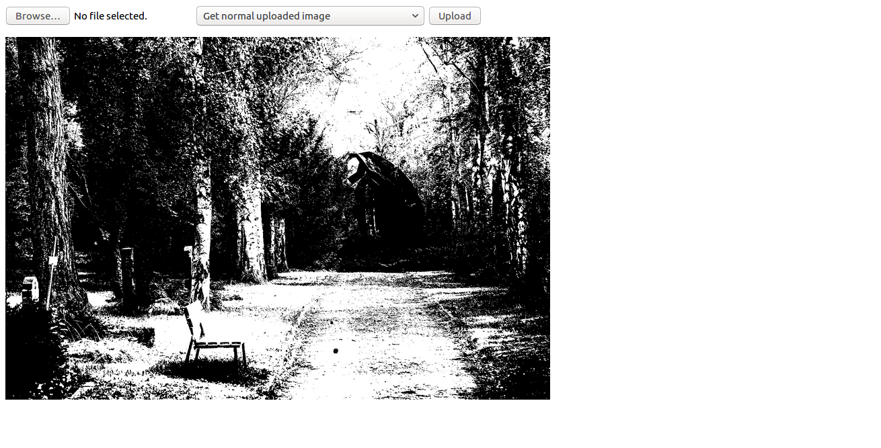

Рисунок 3 – Бинарное изображение

В блоке добавления шума имеется выбор добавляемого шума: «соль и перец» и Гауссов. Ниже представлены результаты добавления шума на изображение.

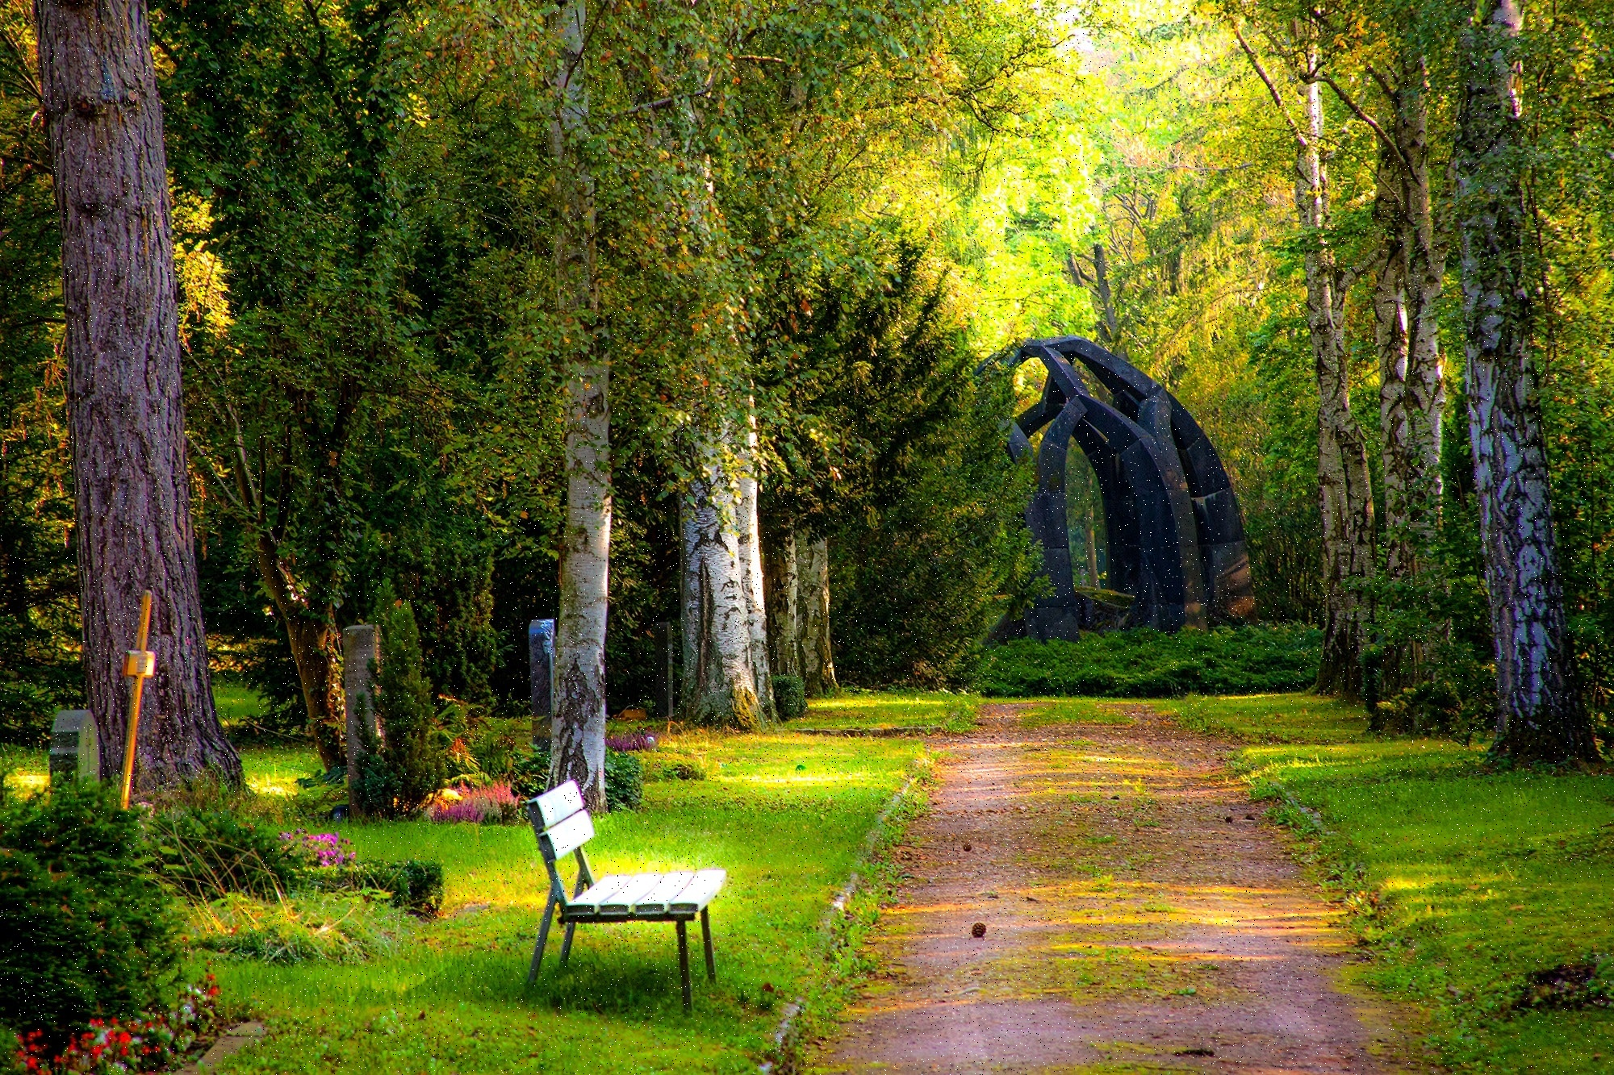

Рисунок 4 – «Соль и перец»

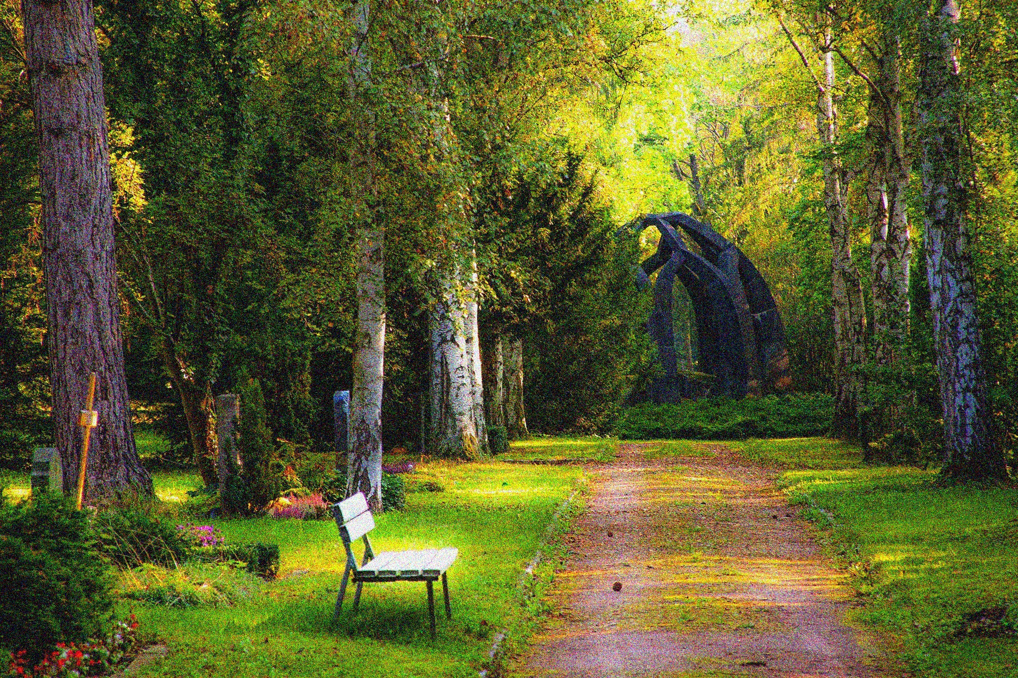Рисунок 5 – «Гауссов»

Следующий блок содержит в себе различные фильтры, каждый из которых мы рассмотрим по отдельности.

Медианный фильтр. Данный фильтр предназначен для устранения случайных шумов с изображения. Алгоритм данного фильтра заключается в том, что берутся яркости окрестностей изменяемого пикселя, сортируются по возрастанию и первоначальный пиксель заменяется на среднее значение отсортированного списка. Данный фильтр довольно хорошо убирает шумы, однако «замыливает» изображение. Результаты фильтра представлены на рисунке 7 (за исходное изображение берется изображение с рисунка 6).

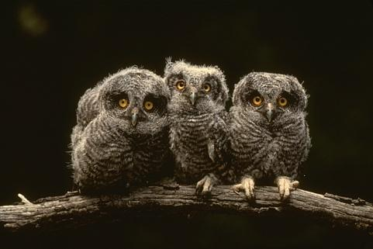

Рисунок 6 — исходное изображение для медианного фильтра

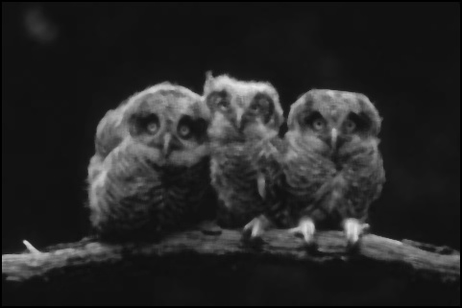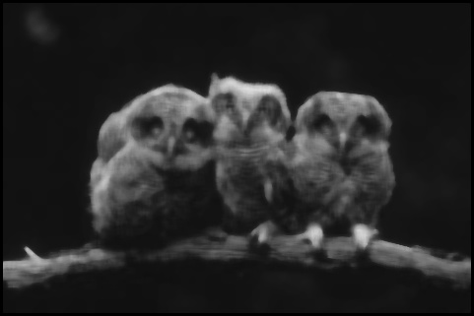

Рисунок 7 – Медианный фильтр (маски 3х3, 5х5, 7х7)

Низкочастотный фильтр. При использовании низкочастотного фильтра изображение становится менее четким.

Исходное и отредактированные изображения представлены на рисунках 8 и 9.



Рисунок 8 – Исходное изображение

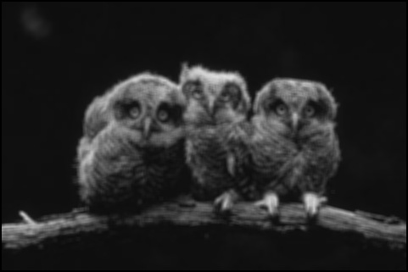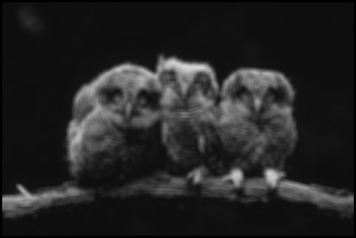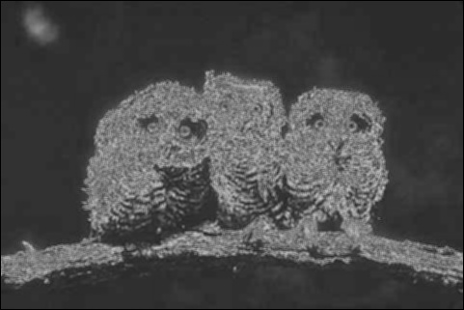

Рисунок 9 – НЧ фильтр (маски 3х3, 5х5, 7х7)

Высокочастотный фильтр.

Исходное и отредактированные изображения представлены на рисунках 9 и 10.

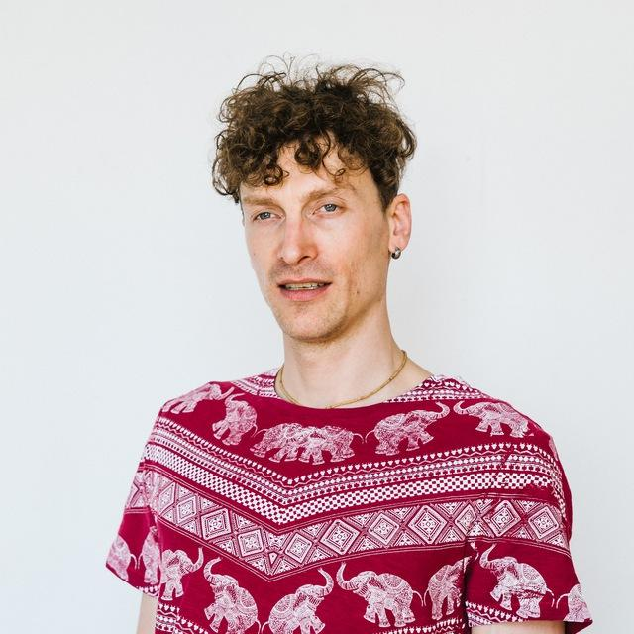

Рисунок 9 – Изображение до ВЧ

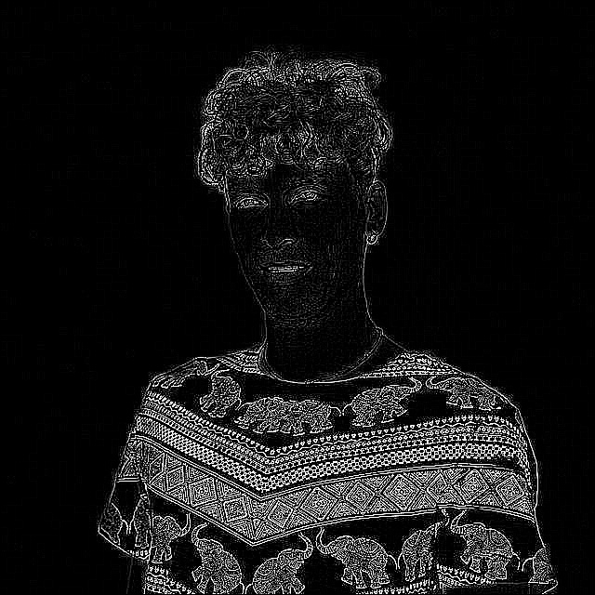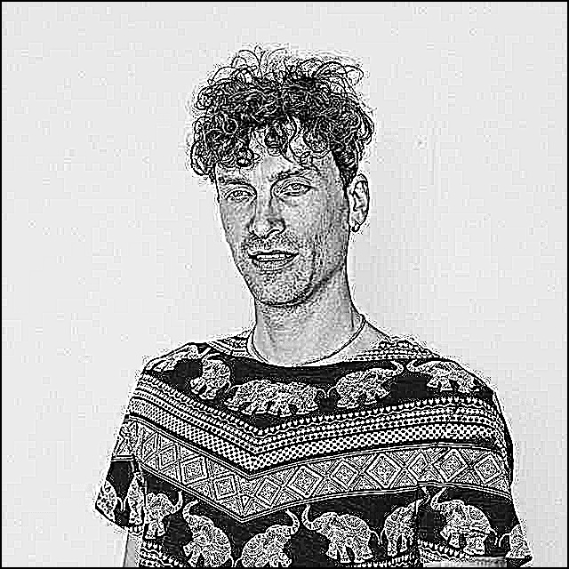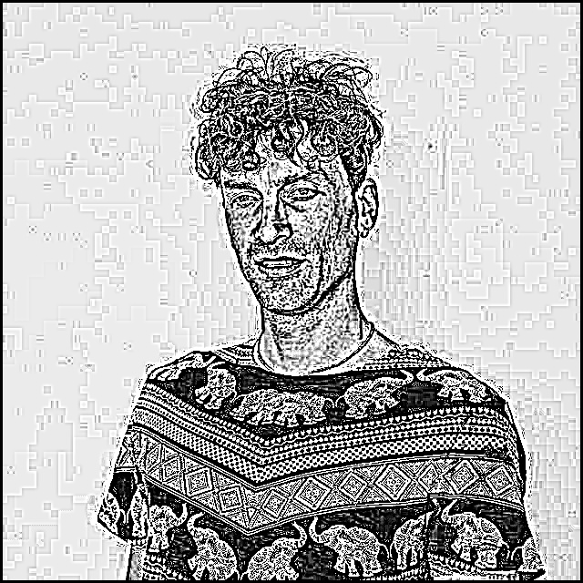

Рисунок 10 – ВЧ (маски 3х3, 5х5, 7х7)

Фильтр Гаусса. При использовании фильтра Гаусса, так же как и при НЧ фильтре, изображение становится менее четким. Отредактированные изображения представлены на рисунке 11.

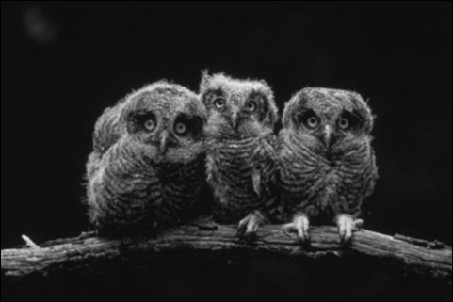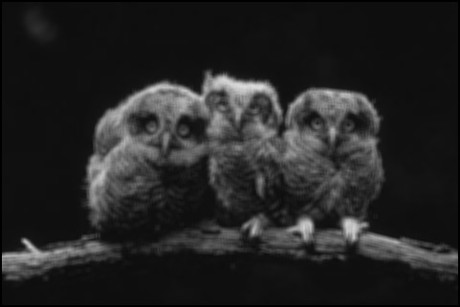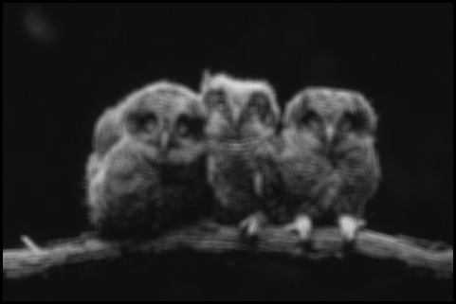

Рисунок 11 – Фильтр Гаусса (матрицы 3х3, 5х5, 7x7)

Следующая функция – выделение контура. Выделяется следующие виды контуров: горизонтальный, вертикальный, под углом 45 градусов и под углом -45 градусов. Результаты выделения контуров изображения представлены на рисунке 16.

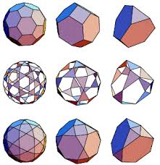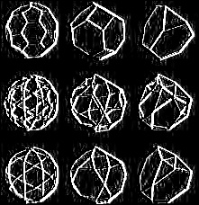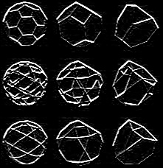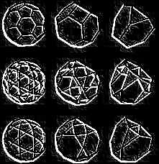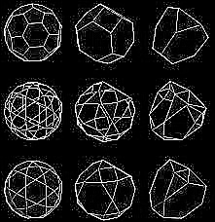

Рисунок 16 – Выделение контуров

Линейное контрастирование. Для линейного контрастирования был использован метод Лапласа.

Результаты работы метода Лапласа представлены на рисунке 17.

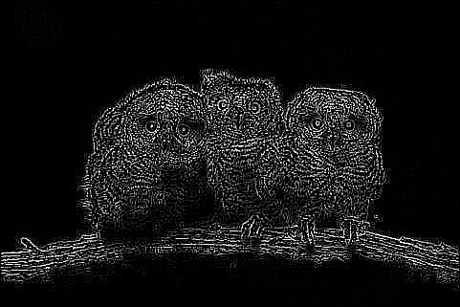

Рисунок 17 – Метод Лапласа

Нелинейное контрастирование. Для нелинейного контрастирования были использованы методы Превитта, Робертса, Собеля. Результаты работы методов представлены на рисунках 18, 19, 20.

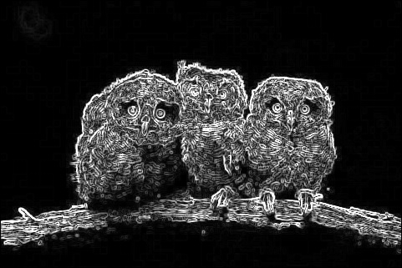

Рисунок 18 – Метод Превитта

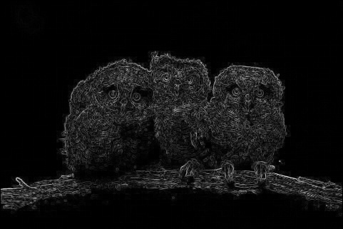

Рисунок 19 – Метод Робертса

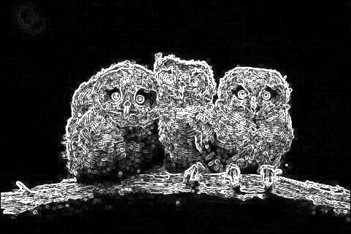

Рисунок 20 – Метод Собеля

**Вывод:** в ходе проделанной работы были реализованы методы обработки изображения для решения практических задач.